İŞİN ADI | Modem Kurulumu Nasıl Yapılır |  |  |  |  |  |  |  |  |  |  | İŞİN RESİM NO |  |  |  | 22
Proje – Resim / Rapor
ADIM - 1: Adaptör aracılığıyla elektrik bağlantısını gerçekleştirin.
1.a ) Ethernet (Lan) kablosu VEYA Usb kablosu aracılığıyla Ağ Bağlantısını gerçekleştirin. Eğer USB den bağladıysanız Kurulum CD sini de edinmeniz ve bağlantıları tamamladıktan sonra takmanız gereklidir.
1.b ) İki ucu jaklı telefon kablolarından birini Modeme, diğerini Splitter'ın "Modem" deliğine takınız. Telefondan çıkıp üç delikli Telekom Pirizine giden bir ucu jaklı telefon kablosunun jaklı(soketli) ucunu telefondan çıkarıp Splitter'ın "Line" girişine sokunuz. Ardından da iki ucu jaklı diğer telefon kablosunu Splitter'ın "Phone" girişiyle telefonunuzun arkasındaki hat girişi arasına takınız.
ADIM - 2: Modeminizin (varsa) Power düğmesine basınız. Yoksa zaten adaptör takılınca otomatikman açılacaktır. Şimdi modemdeki Ethernet (LAN) , Power (Güç), ve DSL (ADSL) lambalarının üçünün de sürekli olarak yanmasını bekleyiniz. Işığın yanıp sönmesi, bağlantı tanımlanma aşamasındadır anlamına gelir. Tüm lambalar sabit yanışa geçtikten sonra, modemle birlikte verilen kitapçıkta yer alan Router IP adresini Internet Explorer adres çubuğuna yazıp ENTER'a basınız.
Router IP = 192.168.1.1 veya 192.168.2.1
ADIM - 3: Aşağıdaki gibi bir pencere açılacaktır. Buraya "Modeminizin" kullanıcı adı ve şifresini yazmalısınız. Kullanım kılavuzunda mevcuttur. Eğer modemi TTNet'ten aldıysanız kullanıcı adı "admin", şifresi "ttnet" tir.
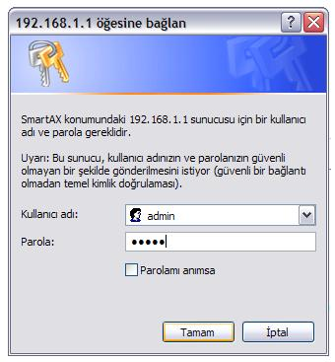
ADIM - 4: İnternet servis sağlayıcınız (muhtemelen TTNet'tir) tarafından verilen size özel kullanıcı adı ve şifrenizi girerek "Uygula" deyiniz. Şifre genellikle alan kodu olmadan telefon numaranız olur, ama yine de size bunlar verilecektir zaten. VPI=8 VCI=35 olmak zorundadır.
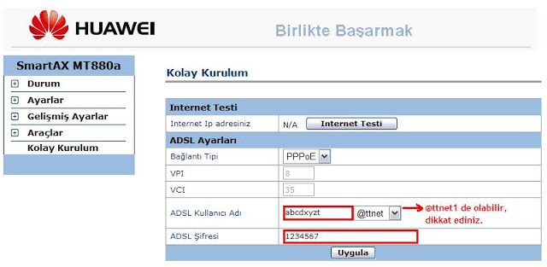
İŞE BAŞLAMA |  | İŞİ BİTİRME | DEĞERLENDİRME
Tarihi : …./…./201..  Saati : ……………….. |  | Tarihi : …./…./201..  Saati : ……………….. |  | Değerlendirmeye  Esas Kriteler |  |  |  |  |  |  |  |  |  | Taktir Edilen  Toplam Puan
Verilen Süre  ………………. Saat |  | Verilen Süre  ………………. Saat | Değerlendirme  Tam Puanı |  |  |  |  |  |  |  |  |  |  | Rakam  İle | Yazı  İle
…………….Dakika |  | …………….Dakika | İşe Verilen Puan
ÖĞRENCİNİN |  |  | EĞİTİCİ PERSONELİN |  |  |  |  |  |  | KOORDİNATÖR ÖĞRETMENİN
Adı Soyadı : Hamza KAHRAMAN  İmzası : ……………………………………. |  |  | Adı Soyadı : Nuri SÜRMEN  İmzası : ……………………………………. |  |  |  |  |  |  | Adı Soyadı : Birnaz ERUSTA  İmzası : ………………………………

